Supercomputação, 2024-2

Atividade 2

Jerônimo de Abreu Afrange

Resumo e resultados

Na atividade 2, foi executado no cluster Franky um programa de convolução de matrizes, com o objetivo de analisar como diferentes parâmetros do job do SLURM afetam a performance. Identificou-se, como um todo, que os parâmetros de execução do programa tem grande influência sobre a performance.
No gráfico abaixo, evidencia-se a diferença de performance do mesmo programa rodando com uma configuração mais conservadora e outra mais arrojada. A configuração melhorada divide a execução em um número maior de tasks, solicita o uso de uma quantidade maior de CPUs e mais memória.

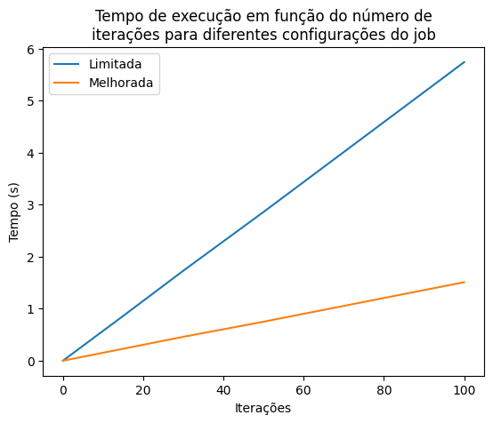
Influências isoladas

Em seguida, o programa foi executado variando um parâmetro de cada vez. Os parâmetros em questão foram a quantidade de tasks, de CPUs e de memória. Os gráficos a seguir apresentam os resultados.
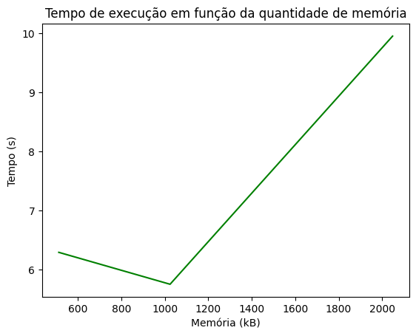
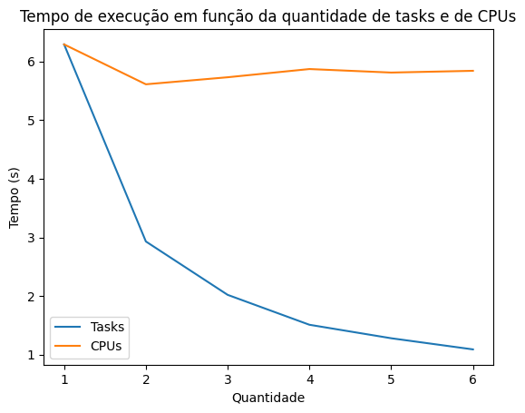

Monitoramento e gerenciamento de jobs

Existem alguns comandos do SLURM que podem ser utilizados para monitorar e gerenciar os jobs que estão sendo executados no cluster. Alguns deles são:

- sinfo: pode ser utilizado para verificar o layout e o estado atual do cluster, útil para monitorar o funcionamento do cluster;
- squeue: é utilizado para ver a fila de jobs a serem rodados no cluster, útil para monitorar os jobs;
- sprio: utilizado para ver a prioridade dos jobs na fila e entender como eles serão escalonados;
- srun: roda um programa no cluster como se fosse em um terminal simples, útil para monitorar a execução do programa de forma mais detalhada;
- sstat: fornece informações estatísticas sobre a execução de jobs no cluster, pode ser usado para identificar gargalos de desempenho;
- strigger: utilizado para definir ações automáticas a partir de eventos, é útil para gerenciar automaticamente os jobs do cluster.

